Contenido
Importar el cuaderno de laboratorio 2
Antes de abrir el cuaderno: crea un grupo de Databricks. 2
Antes del ejercicio 4: Crear un Azure Key Vault 3
Creamos el almacén de claves 3
Creamos la bóveda 5
Ejercicio 1.1 7
Ejercicio 1.3 8
Ejercicio 2.1 8
Ejercicio 2.2 9
Ejercicio 2.3 9
Ejercicio 3.1 10
Ejercicio 3.2 10
Ejercicio 3.3 10
Ejercicio 3.4 11

Importar el cuaderno de laboratorio

Importamos el cuaderno de trabajo
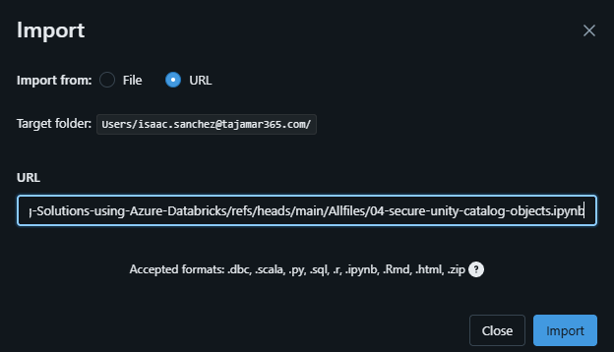

Antes de abrir el cuaderno: crea un grupo de Databricks.

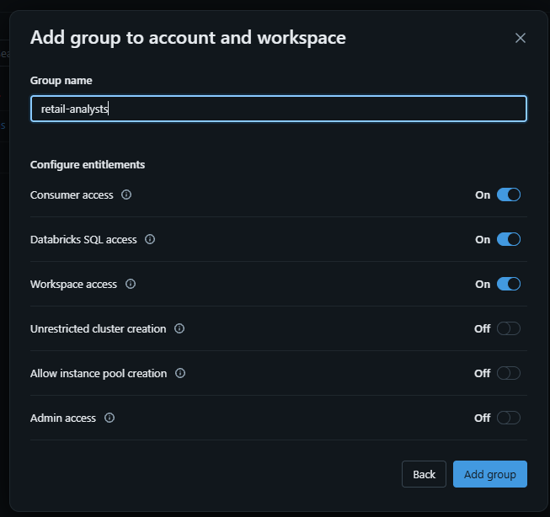

Antes del ejercicio 4: Crear un Azure Key Vault

Creamos el almacén de claves
Creamos el recurso
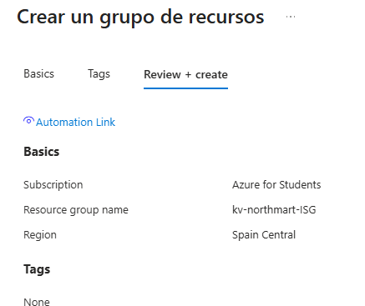

Creamos la bóveda
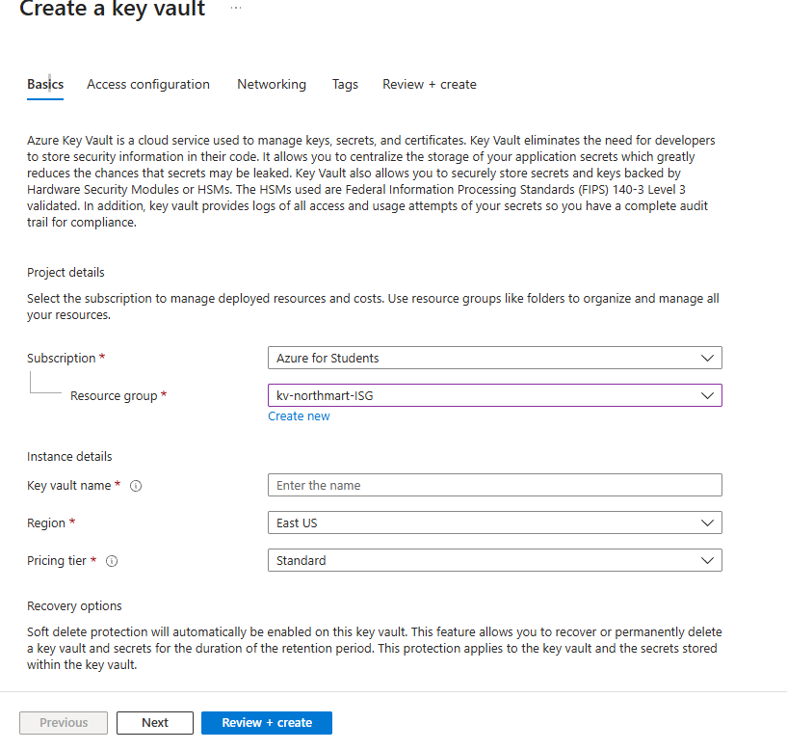

No puedo crear la bóveda por la plitica de azure he cambiado de regiones y no me funcinan
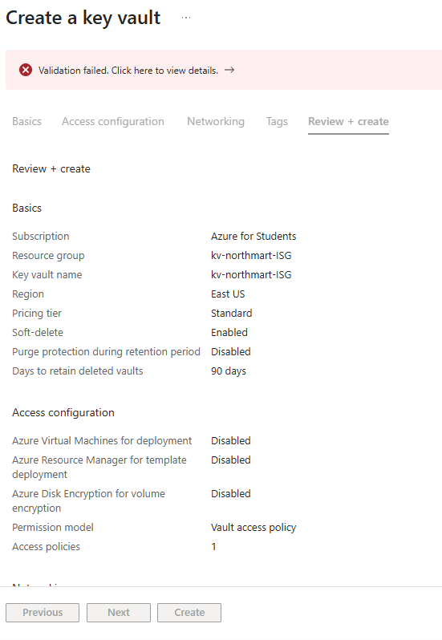

Ejercicio 1.1
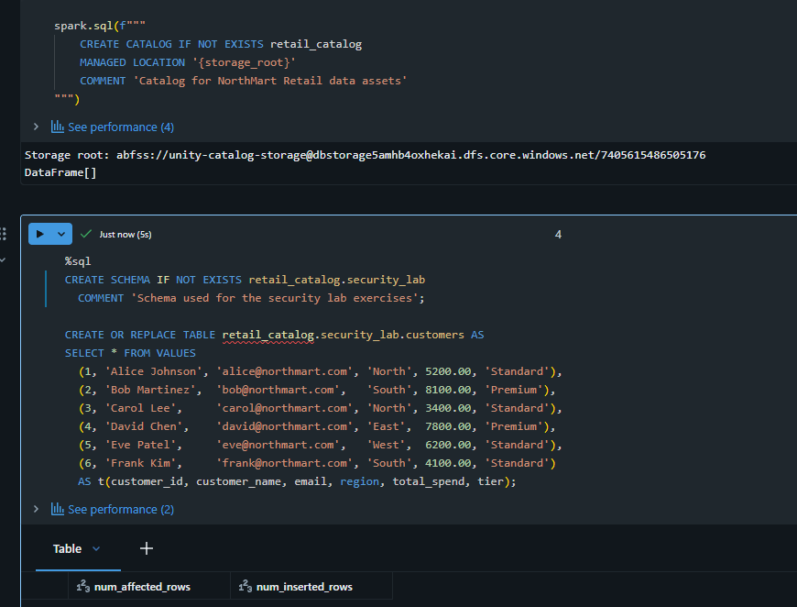

Ejercicio 1.2

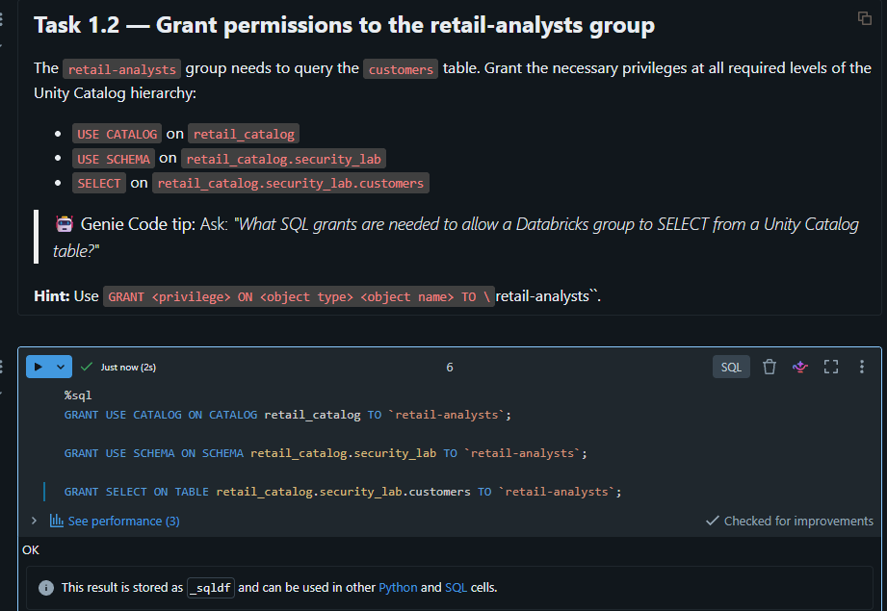

Ejercicio 1.3
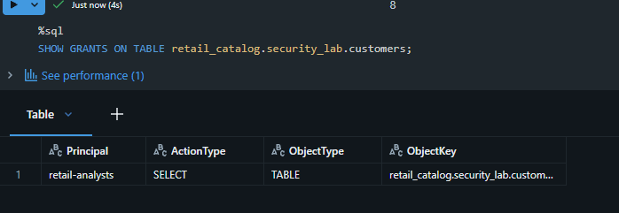

Ejercicio 2.1
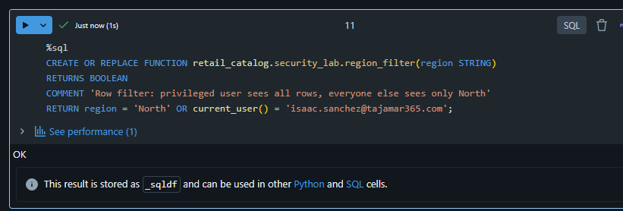

Ejercicio 2.2
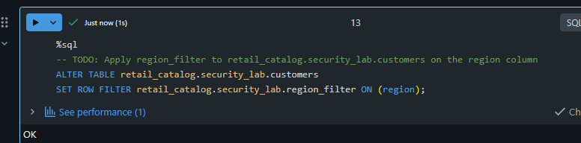

Ejercicio 2.3
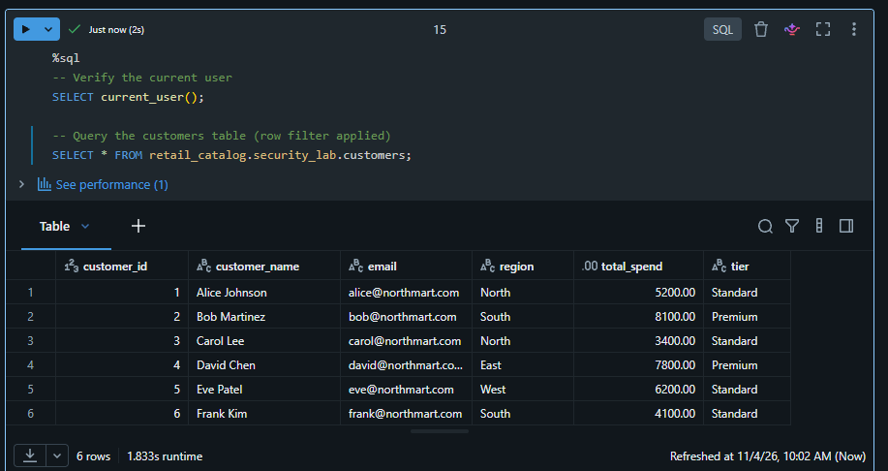

Ejercicio 2.4
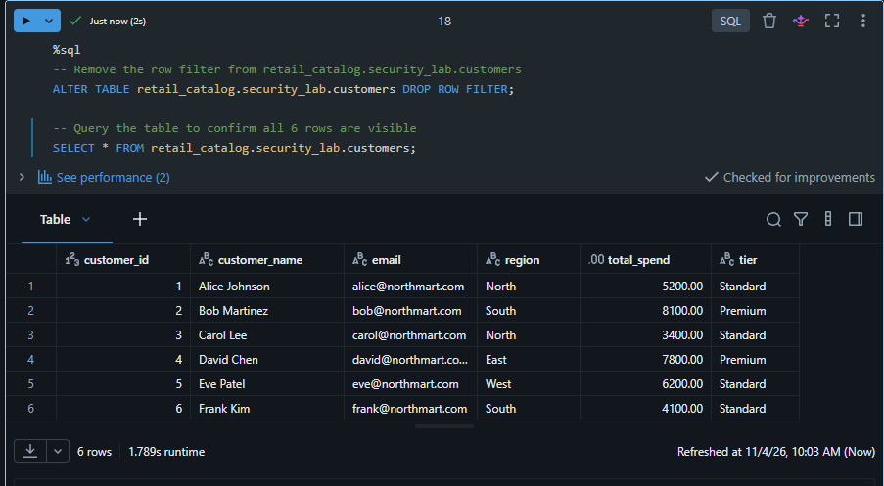

Ejercicio 3.1
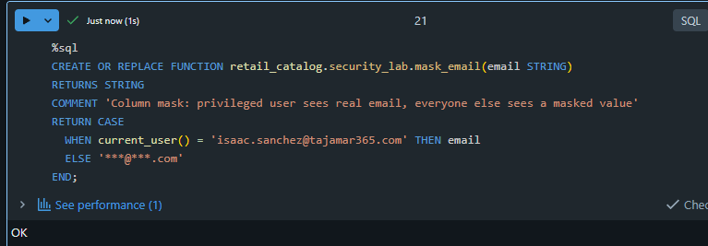

Ejercicio 3.2
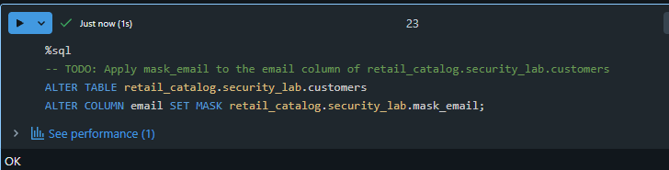

Ejercicio 3.3
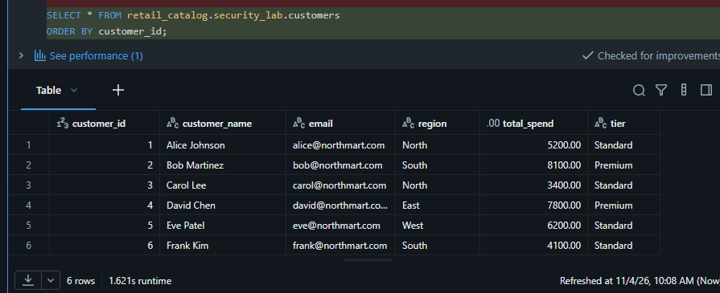

Ejercicio 3.4


